
Дидактическая игра
«Тетрис»

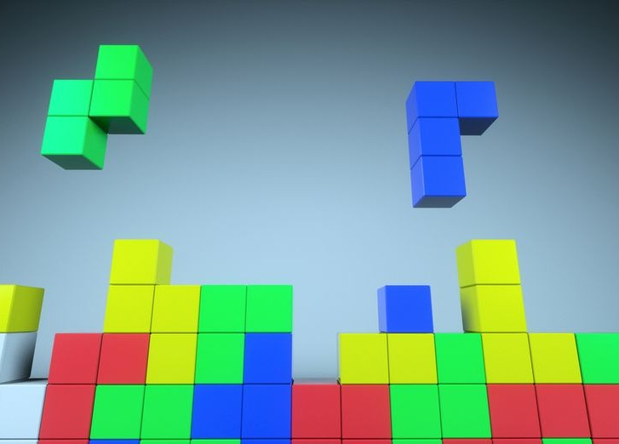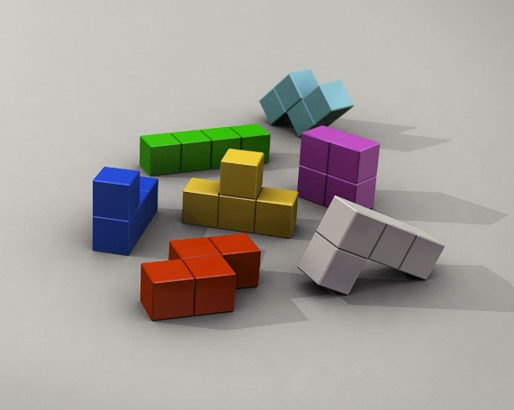

МДОАУ детский сад №16
Автор: Иргалиева Альмира Туретаевна
Возраст детей: 4 года

Орск 2021 г.
Цель: развитие логического мышления, внимания, восприятия, ориентации в пространстве, воображения, речи, памяти.
Задачи:
-Научить детей различать основные цвета.
-Ознакомить детей с величиной и формой предметов.
-Формировать навыки самостоятельной деятельности.
-Развивать мелкую моторику пальцев, кистей рук.
-Совершенствовать движения рук, произвольное внимание, логическое мышление, зрительное и слуховое восприятие, память, речь детей.
Тетрис – увлекательная игра, она нравится всем без исключения – и взрослым, и детям! Тетрис развивает логику, реакцию, сообразительность, а также мелкую моторику. А чтобы сыграть в него, вовсе необязательно сидеть за компьютером. Этот простой в обращении материал подходит даже для начинающих мастериц, и вам не составит труда изготовить яркие игровые блоки, даже не владея навыками шитья.
Используемые материалы: планшет для игры в тетрис , фигуры из фоноамирана
Ход игры:
Отдельные детали тетриса выкладываются на поле без зазоров и промежутков между деталями. Можно заполнять поле хаотично, а можно в определённом направлении,
(например, снизу вверх). Детали не должны накладываться одна на другую или выходить за края поля.
1 вариант. Можно заполнять поле деталями разных форм и цветов
2 вариант. Поле заполняется деталями одного цвета.
3 вариант. По шаблону

